Задача 4
Рассчитайте молниезащиту производственного задания (первой категории по пожарной опасности) отдельно стоящим стержневым молниеотводом. Высота здания 20 м, площадь здания 30×50 м².

Указания к решению задачи
- Составьте эскиз промышленного здания с указанием отдельно стоящих стержневых молниеотводов.
- Определите по карте среднегодовой продолжительности гроз количество грозочасов для территории, где находится предприятие, на котором вы работаете.
- Рассчитайте высоту молниеотвода и вычертите на эскизе зоны защиты молниеотводами.
- Составьте эскизы токоотвода и молниеприемника.
При решении задачи руководствуйтесь РД – 34.21.122–87 «Инструкция по устройству молниезащиты зданий и сооружений»
Литература: [116, 165-166, 170, 180].

Задача № 8
Рассчитать местное искусственное освещение точечным методом для монтажных столов, где производится работа с деталями (пайка, сборка, ремонт узлов). Светильник типа ЛНП01 (люминесцентный), двухламповый, напряжением 127 В, длиной 650 мм, шириной 400 мм. Размер столешницы монтажного стола 1500600 мм. Необходимые данные приведены в табл. 8.
Таблица 8 – Исходные данные для решения задачи 8
Наименование | Варианты
 | 0 | 1 | 2 | 3 | 4 | 5 | 6 | 7 | 8 | 9
1. Размер деталей, мм | 0,1 | 0,2 | 0,3 | 0,4 | 0,6 | 0,8 | 0,9 | 2,0 | 3,0 | 12,0
2. Подразряд работ | в | а | б | в | г | а | б | а | в | г
3. Высота располо-жения лампы над столом, м | 0,7 | 0,8 | 0,9 | 1,1 | 1,2 | 1,3 | 1,4 | 1,5 | 1,6 | 0,95

Указания к решению задачи
Источники света выбираются с учётом специфики работ с обоснованием по табл. 11, требуемая нормативная освещённость – по СНиП 23-05-95 “Естественное и искусственное освещение” с учётом характеристики и разряда работ.
Условие задачи: Длина светильника меньше длины освещаемой зоны (рис. 1).
Намечают расчетную (контрольную) точку А на границе зоны. Определяют высоту подвеса светильника h и расстояние P от проекции светильники до контрольной точки А.
Светильник условно удлиняют на величину L₂ так, чтобы конец светильника находился напротив расчетной точки A. Затем вычисляют параметры для удлиненного светильника P₁΄=P/h , L₁΄=L₁/h и для добавленной части светильника P₂΄=P/h , L₂΄=L₂/h .
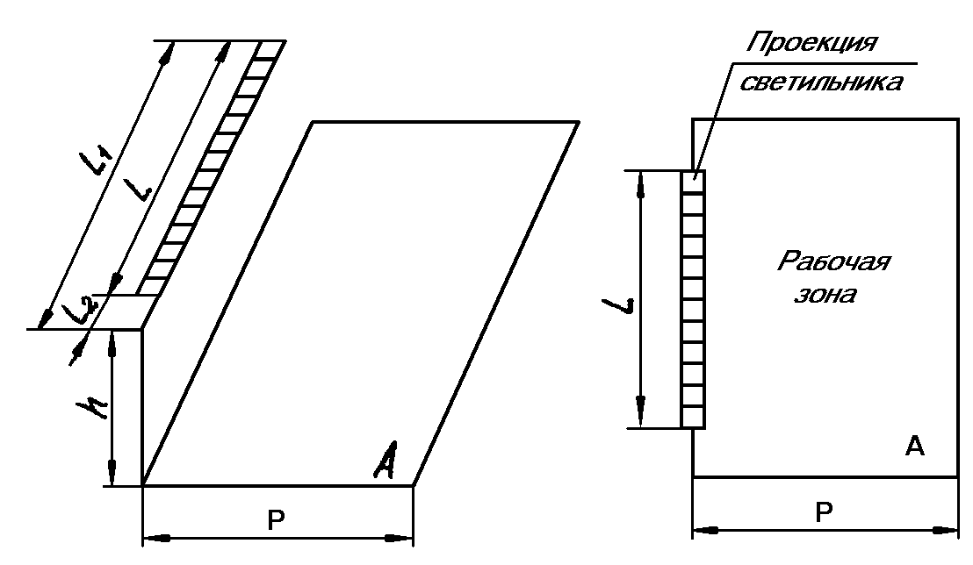
Рис. 1. Схема для расчёта местного освещения
с люминесцентными светильниками

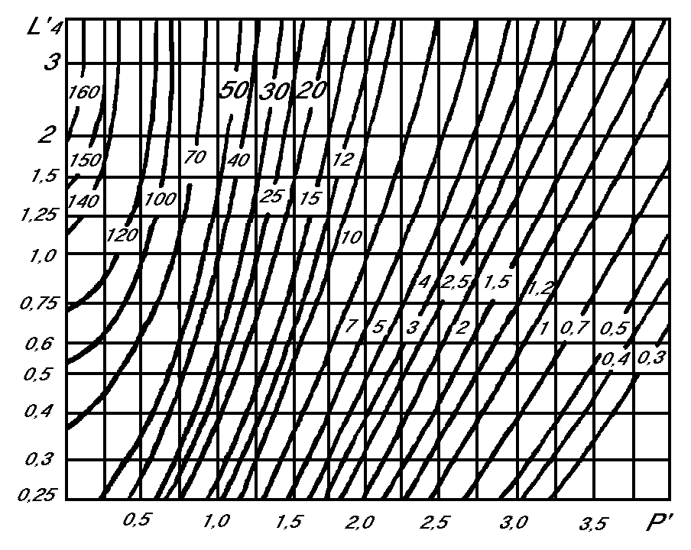
Рис. 2. Линейные изолюксы для светильников ЛНП
По графику линейных изолюкс (рис. 2) определяют относительные освещенности  и   соответственно для удлиненного светильника и добавленной части его. Общая относительная освещенность в расчетной точке А.
. (15)
Плотность светового потока, необходимая для создания в точке А требуемой освещенности,
(16)
где E – требуемая освещенность в расчетной точке, лк;
k – коэффициент запаса (k=1,5);
h – высота подвеса светильника над рабочей поверхностью, м;
– относительная освещенность в точке А, определяемая по графику линейных изолюкс, лк.
Действительный поток светильника
F=F΄ .b,
где b – длина светильника, м.
Количество ламп в светильнике
где F_{л} – световой поток одной лампы в светильнике, лм.
Чтобы исключить стробоскопический эффект, в светильнике должно быть не менее двух ламп.
Таблица 9 – Исходные данные для решения задачи 8
Мощность, Вт | Напряжение, В | Световой поток ламп, лм
 |  | ЛДЦ | ЛД | ЛХБ | ЛТБ | ЛБ
20 | 57 | 820 | 920 | 935 | 975 | 1180
30 | 104 | 1450 | 1640 | 1720 | 1720 | 2100
40 | 103 | 2100 | 2340 | 3000 | 3000 | 3120
Литература: [86-88, 91-93].

Вопросы

- Что понимается под опасностью? В чем заключается сущность аксиомы о потенциальной опасности?

2 Определите потенциально опасные операции в технологическом процессе производства вашего цеха (лаборатории и т.п.).

3 Акустические колебания (частотный спектр, нормирование, влияние на человека, защита от воздействия).

4 Методы испытаний тросов, цепей, канатов и других приспособлений подъемно-транспортных механизмов.

5 Как осуществляется контроль за надежностью работы блокировочных устройств и средств автоматизации. В чем заключается противоаварийная надежность системы автоматической защиты?

Литература
1. Конституция Российской Федерации. – М: Экзамен, 2004.– 64 с.
2. Основы законодательства Российской Федерации об охране здоровья граждан. // Ведомости Верховного Совета. 1993. № 35. – С. 2289 - 2324.
3. Федеральный закон об основах охраны труда в Российской Федерации (№ 181-ФЗ от 17 июня 1999).
4. Об охране окружающей природной среды // Ведомости съезда народных депутатов РСФСР и Верховного Совета РСФСР. 1992. № 10.– С. 592 - 630.
5. Федеральный закон “О пожарной безопасности” от 10 января 2003 г.– – М: Ось-89, 2003.
6. Безопасность жизнедеятельности: Конспект лекций. / П.Г. Белов, А.Ф. Козьяков, С.В. Белов и др.; Под ред. С.В. Белова. М.: ВАСОТ, 1992. Ч.1. 136 с.; 1993. Ч.2. 164 с.
7. | Безопасность жизнедеятельности: Краткий конспект лекций. / Под ред. О.Н. Русака. Спб.: Образование, 1992. 115 с.
8. | Русак О.Н., Малаян К.Р. и др. Безопасность жизнедеятельности: Учебное пособие; 6-е изд., стер. / Под ред. О.Н. Русака. СПб.: 2003.
9. | Безопасность жизнедеятельности: Методические указания и контрольные задания для студентов – заочников специальностей 551800 «Технологические машины и оборудование» и 552900 «Технология, оборудование и автоматизация машино-строительного производства» / Н.А. Трофимов, Перм. гос. техн. ун-т. Пермь, 2004.– 54с.
10. | Безопасность жизнедеятельности: Учебник для вузов/ С. В. Белов, А. В. Ильницкая, А. Ф. Козьяков и др.: Под общ. ред. С. В. Белова. 4-е изд. испр. и доп. – М.: Высш. шк., 2004. – 606 с.
11. | ГОСТ 12.0.003-74 (1999) ССБТ. Опасные и вредные производственные факторы. Классификация.
12. | ГОСТ 12.0.001-82 (1999) ССБТ. Основные положения
13. | ГОСТ 12.0.005-84 (1999) ССБТ. Метрологическое обеспечение в области безопасности труда. Основные положения
14. | ГОСТ 12.0.002-80 (1999) ССБТ. Термины и определения
15. | РД 08-120-96. Методические указания по проведению анализа риска опасных производственных объектов.
16. | ГОСТ 12.4.011-87. ССБТ. Средства защиты работающих. Общие требования и классификация.
17. | ГОСТ 12.2.012-75. ССБТ. Приспособления по обеспечению безопасного производства работ. Общие требования безопасности.
18. | ГОСТ 12.4 026-2001. ССБТ. Цвета сигнальные, знаки безопасности и разметка сигнальная. Общие технические требования и характеристики.
19. | ГОСТ 12.2.061-81. ССБТ. Оборудование производственное. Общие требования безопасности к рабочим местам.
20. | ГОСТ 12.2.062-81. ССБТ. Оборудование производственное. Ограждение защитное.
21. | ГОСТ 12.4.125-83. ССБТ. Средства коллективной защиты от воздействия механических факторов. Классификация.
22. | ГОСТ 12.0.004-90. ССБТ. Организация обучения безопасности труда. Общие положения.
23. | ГОСТ Р 12.0.О06-2002. ССБТ. Общие требования к управлению охраной труда в организации (изменения № 1 в постановление Госстандарта РФ от 26 июня 2003 г. № 206 -ст.).
24. | Трудовой кодекс Российской Федерации № 197-ФЗ.
25. | Федеральный закон «Об основах охраны труда в Российской Федерации» от 17 июня 1999 года № 181-ФЗ.
26. | Постановление Минтруда от 17 декабря 2002 г. № 80 «Об утверждении Методических рекомендаций по разработке государственных нормативных требований охраны труда».
27. | Постановление Правительства РФ от 26 декабря 2001 г № 907  «О внесении изменений в Правила отнесения отраслей (подотраслей) экономики к классу профессионального риска.
28. | РД-012-2000. Руководство по безопасности. Требования к содержанию отчета о состоянии радиационной безопасности на радиационно-опасных объектах народного хозяйства.
29. | Отраслевые типовые инструкции по охране труда. – СПб., 2003.
30. | СанПиН 2.2.0.558-96. Гигиенические требования к условиям труда женщин.
31. | Положение о порядке проведения аттестации рабочих мест по условиям груда. – М.: ПИО, 1997.
32. | Примерный перечень документации по охране труда, который должен находиться в организации. Метод. рекомендации / Сост. Л.М. Веденеева, Г.З. Файнбург. Перм. гос. техн. ун-т.– Пермь,1998.
33. | Ожогин А.П. Управление безопасности труда с применением ЭВМ. – Иркутск: Иркут. ун-т, 1991.
34. | Приказ Минздрава РФ от 14.08.97 № 244. О проведении обязательных при приеме на работу и периодических медицинских обследований.
35. | Справочник по инженерной психологии. – М.: Машиностроение, 1982.
36. | Система управления охраной труда на предприятии.– М.: Профиздат, 1985.
37. | Кульбовская Н. К., Соловьев А. П. Экономическое стимулирование работодателей в улучшении условий труда // Экономика труда: Учебно-методическое пособие / Ин-т Минтруда России (НИИ труда). - М.: ЗАО «Финстатинформ», 2001.
38. | Петросянц Э. В., Кузнецов Г. А. Экономика охраны труда. М.: Альфа-Композит, 2001.
39. | Постановление Фонда социального страхования Российской Федерации «Методика расчета скидок и надбавок к страховым тарифам на обязательное социальное страхование от несчастных случаев на производстве и профессиональных заболеваний» от 5 февраля 2002 года № 11.
40. | Списки № 1 и № 2 производств, работ, профессий, должностей и показателей, дающих право на льготное пенсионное обеспечение, утверждённые Постановлением Кабинета министров СССР от 26 января 1991 г. № 10, введенные в действие на территории РФ с 1 января 1992 г. постановлением Совета Министров РСФСР от 2 октября 1991 г. № 517.
41. | Список производств, цехов, профессий и должностей с вредными условиями труда, работа в которых даёт право на дополнительный отпуск и сокращенный рабочий день, утверждённый Постановлением Госкомтруда СССР и Президиума ВЦСПС от 25 октября 1974 г. № 29 М1-22 с последующими изменениями и дополнениями.
42. | Приказ Минздрава РФ ОТ 28 марта 2003 Г. № 126 «Об утверждении перечня вредных производственных факторов, при воздействии которых в профилактических целях рекомендуется употребление молока или других равноценных пищевых продуктов».
43. | Постановление Минтруда РФ от 31 марта 2003г. № 13 «Об утверждении норм и условий бесплатной выдачи молока или других равноценных пищевых продуктов работникам, занятым на работах с вредными условиями труда».
44. | Постановление Минтруда РФ от 31 марта 2003 г. № 14 «Об утверждении производств, профессий и должностей, работа в которых дает право на бесплатное получение лечебно-профилактического питания в связи с особо вредными условиями труда, рационов лечебно-профилактического питания, норм бесплатной выдачи витаминных препаратов и правил бесплатной выдачи лечебно-профилактического питания».
45. | Постановление Минтруда РФ от 4 июля 2003 № 45 «Об утверждении норм бесплатной выдачи работникам смывающих и обезвреживающих средств и порядок их выдачи».
46. | Энциклопедия по безопасности и гигиене труда; Пер. с англ. В 4т. / Под ред. Г. Ф. Сухорученкова. – М.: Профиздат, 1985–1988.
47. | Энциклопедия по безопасности и гигиене труда; Пер. с англ. в 4 т. / Под ред. А. П. Починок. 4-е изд. – М.: Минтруда, 2001–2002.
48. | Справочник по гигиене труда / Под ред. Б Д Карпова. М.: Медицина, 1983.
49. | Федеральный закон «Об обязательном социальном страховании от несчастных случаев на производстве и профессиональных заболеваний» от 24 июля 1998 года № 125-ФЗ.
50. | Федеральный закон «О промышленной безопасности опасных производственных объектов» от 21 июля 1997 года № 116-ФЗ.
51. | Ломов Б.Ф. Справочник по инженерной психологии. – М.: Машиностроение, 1982 – 368 с.
52. ГОСТ 12.1.005-88. ССБТ. Общие санитарно-гигиенические требования к воздуху рабочей зоны.
53. ГОСТ 12.1.008-76. ССБТ. Биологическая безопасность. Общие требования.
54. СанПиН 2.2 4.548-96. Гигиенические требования к микроклимату производственных помещений.
55. Максимов М.Т. Защита от сильнодействующих ядовитых веществ. – М.: Энергоатом издат. –1993.
56. Гигиенические критерии оценки и классификации условий труда по показателям вредности и опасности факторов производственной среды, тяжести и напряженности трудового процесса. Р2.2.755-99.
57. ПОТ РМ-004-97. Правила по охране труда при использовании химических веществ.
58. Шустов В.Я., Королев В.В. и др. Профессиональные болезни 4-е изд. / Сарат. гос. ун-т Саратов, 1991.
59. Захаров Л.Б. Техника безопасности в химических лабораториях 2-е изд.– М.: Химия, 1991.
60. Костин Н.В. Техника безопасности работы в химических лабораториях. – М.: Изд-во моск. гос. ун-та, 1989.
61. Предельно допустимые концентрации вредных веществ в воздухе и воде. – Л., 1975.
62. Лазарев Н.В. Вредные вещества в промышленности, т.1, 2, 3. –М.,1976.
63. Розанова В.С. Обеспечение оптимальных параметров воздушной среды в рабочей зоне: Учебное пособие / В.С. Розанов, А.В. Рязанов.– М.: МИРЭА, 1989.
64. Внутренние санитарно-гигиенические устройства: В 3 ч./ Под ред. И.Г. Староверова, Ю.И. Шиллера. 4-е изд., перераб., доп.– М.: Стройиздат, 1990. Вентиляция и кондиционирование воздуха: Справочник проектировщика.
65. Волков О.Д. Проектирование вентиляции промышленного здания. Харьков: Высшая школа,1989.
66. Наладка и регулирование систем вентиляции и кондиционирования воздуха: Справочное пособие / Под ред. Б.А. Журавлева.-М.: Стройиздат, 1980.
67. Посохин В.Н. Расчет местных отсосов от тепло- и газовыделяющего оборудования. – М.: Машиностроение,1984.
68. СНиП 41.01-2003. Отопление, вентиляция и кондиционирование.
69. Ананьев В.А. Системы вентиляции и кондиционирования. Теория и практика / В.А.Ананьев, Л.Н. Балуева-М.: Евроклимат, 2000.-259 с.
70. Рысин С.А. Вентиляционные установки машиностроительных заводов.-М.:Машиностроение,1974.
71. Торговников Б.М. Проектирование промышленной вентиляции: Справочник / Б.М. Торговников, В.Е. Табачник, Е.М. Ефанов.-Киев: Будивельник,1983.
72. Богословский В.Н, Отопление и вентиляция: Учеб. Для вузов/ В.Н. Богословский, В.П.Щегов, Н.Н. Разумов.-М.: Стройиздат, 1980.
73. Справочник проектировщика. Внутренние санитарно-технические устройства./ Под ред. Н.Н. Павлова и Ю.И. Шиллера, Ч.3. Вентиляция и кондиционирование воздуха. Кн. 1-М.: Строймздат, 1992.
74. Каменев П.Н. Отопление и вентиляция. Ч.2.Вентиляция // Учеб. для вузов.-М.: Стройиздат, 1999.-471 с.
75. СНиП 23-03-2003. Защита от шума.- М.: 2003.
76. ГОСТ 12.1.003-83. ССБТ. Шум. Общие требования безопасности.
77. ГОСТ 20444-85 (1994) Шум. Транспортные потоки. Методы измерения шумовой характеристики
78. ГОСТ 12.1.029-80. ССБТ. Средства и методы защиты то шума. Классификация.
79. http://www.mhts.ru/BIBLIO/SNIPS/gostv/ssbt/12.1.025.81/12.1.025-81%20 (1996). htm: Определение шумовых характеристик.
80. http://belsvet. h1.ru/librarv/dictionary/spr/zvokuizol/default.asp.htm. Рекомендации по звукоизоляции.
81. http://www.eco.nw.ru/lib/data/03/4/020403.htm: Шумовое загрязнение окружающей среды и его влияние на здоровье человека.
82. ГОСТ 12.4.098-80. ССБТ. Вибрация. Машины стационарные.- М.: Изд-во стандартов, 1981.- 40 с.
83. Трофимов Н.А. Защита от вибрации и шума в промышленности. –Пермь: Перм. гос. техн. ун-т, 1999.
84. Руководство по расчету и проектированию шумопоглощения в промышленных зданиях.- М.: Строймздат, 1982.
85. Борьба с шумом на производстве / под ред. Е.Я. Юдина. –М.: Машиностроение, 1985.
86. Кнорринг Г.М. Справочная книга для проектирования электрического освещения. – Л.: Энергия, 1976
87. Кнорринг Г.М. Осветительные установки. – Л.: Энергоиздат, 1981.
88. Пособие по расчету и проектированию естественного, искусственного и совмещенного освещения. НИИСФ. – М.: Стройиздат, 1985. – 48 с.
89. Руководство по выбору цветности и цветопередачи источников света при проектировании искусственного освещения. – М.: Стройиздат, 1980.
90. ГОСТ 12.4.026-2001. ССБТ. Цвета сигнальные, знаки безопасности и разметка сигнальная. Общие технические требования и характеристики.
91. Трофимов Н.А. Расчет искусственного освещения производственных помещений: Метод. указ. по разделу охрана труда в дипл. проекте. – Пермь: Перм.гос.техн.у-т, 1979.
92. СНиП 23.05-95. Естественное и искусственное освещение. – М.: Стройиздат.
93. Самгин. Э.Б. Освещение рабочих мест. – М.: МИРЭА, 1989. – 186 с.
94. Власов А.Ф. Цвет и безопасность труда. – М.: Машиностроение, 1970. – 87 с.
95. Полшаков И.С. Цвет в промышленном интерьере. – Пермь: Книжная типография №2 управления по печати, 1987. – 59 с.
96. Зоз Н.И. Свет и цвет на производстве / Н.И.Зоз, Б.В.Шафранов. – М.: Медицина, 1970. – 89 с.
97. Руководство по проектированию цветовой отделки интерьеров жилых, лечебных и производственных зданий. – М.: Стройиздат, 1978 – 74 с.
98. Эгрономика и безопасность труда / Л.П. Боброва-Голинева и др. – М.: Машиностроение, 1985.
99. Навакатикян А.О. Влияние условий труда на работоспособность и здоровье операторов. – Киев: Здоровье, 1984.
100. Харисов Г.Х. Основы обеспечения безопасности жизнедеятельности человека. – М., 1998.
101. Волков В.В. Эгрономика зрительной деятельности. – М., 1989.
102. Справочная книга по светотехнике / Под ред. Ю.Б. Айзенберга.
Изд. 2-е, доп. М.: Энергоатомиздат, 1995.
103. Нормы радиационной опасности (НРБ-99). Гигиенические нормативы / Центр санитарно-эпидемиологического нормирования гигиенической сертификации и экспертизы Минздрава России. – М., 1999. –166 с.
104. Электромагнитная безопасность при работе с компьютерной техникой / Афанасьев А.И., Карликов И.И., Туркевич А.А. и др. – М.: Циклон, 1998.
105. Полонский Н.Б. Конструирование электромагнитных экранов для РЭА. – М.: Сов.радио, 1979.
106. Дисплей. Руководство по защите от излучений.– М.: ВЦОТ, 2002.
107. www.ergo.ru Излучения. Электромагнитные и электростатические поля монитора и их влияние на здоровье.
108. ГОСТ 12.1.066-84. ССБТ. Электромагнитные поля радиочастот. Допустимые уровни на рабочих местах и требования к проведению контроля. – М.: Изд-во стандатов, 2002. – 188с.
109. ГОСТ 12.1.002-84. ССБТ. Электрические поля промышленной частоты. Допустимые уровни напряжения и требования к проведению контроля на рабочих местах. – М.: Изд-во стандартов, 2002. –188 с.
110. Манойлов В.Е. Основы Электробезопасности. – Л.: Электроатомиздат, 1991.–480с.
111. Долин П.А. Основы техники безопасности в элекроустановках.– М.: Энергоатомиздат, 1984.– 448 с.
112. Электробезопасность на промышленных предприятиях: Справочник / Р.В. Сабарно, А.Г. Степанов, А.В. Слонченко, Г.Д. Харламов.– К.: Техника, 1985.– 288 с.
113. Правила техники безопасности при эксплуатации электроустановок потребителей. / 4-е изд.- СПб.: ДЕАН, 2000.- 192с
114. Харченко В.Н. Основы заземления электрических сетей и электроустановок зданий: Учебно-методич. материал / В.Н. Харченко, Ю.В. Харченко.-М.,2001.
115 . Щелкунов А.,А., Дианов В.С. // Проектирование радиоэлектронных средств и систем,1995. – С.76-85
116. РД 34.21.122-87. Инструкция по устройству молниезащиты зданий и сооружений. – М.:Энергоатомиздат,1989.
118. Правила устройство энергоустановок. – М.: ЗАО «Энергосервис», 2002.
119. ГОСТ 12.1.019-79. ССБТ. Электробезопасность. Общие требования .-М.:Изд-во стандартов,1986.-448с
120. ГОСТ 25861-83. Машины вычислительные и системы обработки данных. Требования электрической и механической безопасности и методы испытаний .-М.: Изд-во стандартов,1987.-354с.
121. Лепаев Д. А. Электрическая аппаратура бытового назначения. Учебник для средн. спец. учеб. заведений. М.: Легкая индустрия,1977 – 264с.
122. ГОСТ 12.1.038-82.ССБТ. Электробезопасность. Предельно-допустимые уровни напряжения прикосновения и токов.
123. Трофимов Н.А. Расчет защитного заземления и зануления : Метод указ. по разделу «Охрана труда в дипломном проекте» / Н.А. Трофимов, Н.Н. Мохирев. - Пермь: Перм.гос.техн.у-т,1982.
124. Статическое электричество в химической промышленности. – М.: Химия, 1971.
125. ПОТ РМ-016-2001(РД 153-34.0-03.150-00). Межотраслевые правила по охране труда (правила безопасности) при эксплуатации электроустановок.
126. ТОИ Р-66-59-95. Типовая инструкция по охране труда для электромонтеров по ремонту и обслуживанию электрооборудования.
127. ГОСТ 12.1.030-81(2001).ССБТ. Электробезопасность. Защитное заземление. Зануление.
128. ГОСТ 12.3.002-75.ССБТ. Процессы производственные. Общие требования безопасности.
129. ПОТ РО-14000-005-98. Положение. Работы с повышенной опасностью Организация проведения.
130. ПБ 03-576-05. Правила устройства и безопасной эксплуатации сосудов, работающих под давлением.
131. ГОСТ 12.1.010-76. ССБТ. Взрывобезопасность. Общие требования.
(С изм. 1-IV-83).
132. Безопасность производственных процессов: Справочник / Под общ. ред. С.В. Белова. – М.: Машиностроение,1985.
133. ПБ 10-382-00. Правила устройства и безопасной эксплуатации грузоподъёмных кранов.
134. ПБ 10-157 (с изм. №1 ПБ 10-371(157)-00). Правила устройства и безопасной эксплуатации кранов-трубоукладчиков.
135. ПОТ РМ-012-2000. Межотраслевые нормы по охране труда на высоте.
136. ТИ РМ-014-2000. Типовая инструкция по охране труда для рабочих, выполняющих погрузочно-разгрузочные и складские работы с легковоспламеняющимися, взрывоопасными и опасными в обращении грузами.
137. ТИО РМ-073-2002. Межотраслевая типовая инструкция по охране труда при работе с ручным электроинструментом.
138. Правила безопасности при работа с инструментами и приспособлениями СПб: Минтопэнерго,2000.
139. ГОСТ 12.3.009-76.ССБТ. Работы разгрузочно-погрузочные. Общие требования безопасности.
140. Методика определения валовых выбросов вредных веществ в атмосферу основным технологическим оборудованием предприятий автомобильного и сельскохозяйственного профиля.-М.,1991.
141. Тищенко Н.Ф., Тищенко А.Н. Охрана атмосферного воздуха. В 2 кн. Ч.2: Распределение вредных веществ: Справ. изд-е. 2-е изд., испр. и доп. – М.:Химия,1993.
142. СанПиН 2.2 1/2.,1.1.1031-01 Санитарно-защитные зоны и санитарная классификация предприятий, сооружений и других объектов.
143. Экология и безопасность труда: Метод указ. по дипломному проектированию. -М.: МИРЭА,1990.
144. Баклашов Н.И. и др. Охрана труда на предприятиях связи и охрана окружающей среды.– М.:Радио и связь,1989.–288с.
145. Агаджанян Н.А., Ступаков Г.П., Полунин Н.И., Зуев В.Г. Экология, здоровье, качество жизни (очерки системного анализа). Астрахань; –М.; АГМА,1996.– 260с.
146. Охрана окружающей среды / Под ред. С.В. Белова. –М.: Высш. шк., 1991. – 307с.
147. Аварии и катастрофы. Предупреждение и ликвидация последствий: Сборник статей / Ассоциация строительных вузов. – 1995-2003.
148. Профирьев Е.Н. Организация управления в чрезвычайных ситуациях. – М., 1989.
149. Обеспечение жизнедеятельности людей в чрезвычайных ситуациях. Вып. 2. Защита в чрезвычайных ситуациях: Учеб. пособие / Под ред. И.В.Новиква и др. СПб.: Образование, 1993.
150. Меры безопасности при ликвидации аварийных ситуаций с опасными веществами. Вента – 2, Н.Новгород, 1995.
151. Гражданская оборона: Учеб. для вузов / В.Г.Атаманюк, Л.Г.Ширяев, Н.И. Акимов. – М.: Высш. шк., 1986. – 207с.
152. ГОСТ 12.2.044-80 (1986, с изм. 2 1990) ССБТ. Машины и оборудование для транспортирования нефти. Требования безопасности.
153. Корнилович О.П. Техника безопасности при работе с инструментами и приспособлениями. – М.: Энергоатомнадзор, 1992.
154. ГОСТ 12.4.011-87. ССБТ. Средства защиты работающих. Общие требования и классификация.
155. ГОСТ 12.4.103-83. ССБТ. Одежда специальная защитная, средства индивидуальной защиты ног рук. Классификация.
156. Крикунов Г.Н. Русков В.Е. Сборник задач по охране труда. – Воронеж: Воронежский гос. ун-т., 1981.
157. Средства индивидуальной защиты: Методический справочный каталог в 2 томах. М.: 2003.
158. Атаманюк В.Г. Гражданская оборона: Учеб. для вузов. –М.: Высш. шк., 1987. –278 с.
159. Безопасность жизнедеятельности в условиях чрезвычайных ситуаций: Учеб. пособие / Под ред. А.К. Назарова. – Курган: Изд-во КМИ, 1994. –96 с.
160. НПБ 105-2003. Определение категорий помещений, зданий и наружных установок по взрывопожарной и пожарной опасности.
161. НПБ 201-96. Пожарная охрана предприятий. Общие требования.
162. НПБ 104-2003. Системы оповещения и управления эвакуацией людей при пожаре в зданиях и сооружениях.
163. НПБ 110-2003. Перечень зданий, сооружений, помещений и оборудования, подлежащих защите автоматическими установками пожаротушения и автоматической пожарной сигнализацией.
164. НПБ 160-97. Цвета сигнальные. Знаки пожарной безопасности. Виды, размеры, общие технические условия.
165. Пожарная безопасность предприятия: Справочно-методическое пособие для руководителей / В.Ф. Костяев, А.Д. Овсянкин. – Пермь, 1998.
166. Собурь С.В. Пожарная безопасность предприятия: Справочник. –4-е изд.– М.: Спецтехника, 2004.
167. Собурь. С.В. Огнетушители. 2-е изд. – М.: Спецтехника, 2003.
168. Собурь С.В. Установки автоматической пожарной сигнализации: Справочник. Вып. 1.–М.: 1998.
169. Собурь С.В. Огнезащита материалов и конструкций: Справочник. –
3-е изд.– М.: Пожкнига, 2004.
170. СНиП 21-01-97. Пожарная безопасность зданий и сооружений. М.: Госстрой России,1997.
171. МДС 21-1-98. Пособие к СНиП 21-01-97. Предотвращение распространения пожара.
172. ППБ-01-2003. Правила пожарной безопасности в Российской Федерации.
173. Аболенцев Ю. И. Экономика противопожарной защиты.-М.: ВИПТЩ, 1998.
174. Волков О.М. Пожарная безопасность вычислительных центров. 3-е изд.- М.: Стройиздат, 1990.
175.
176. ГОСТ 12.1.044-89. ССБТ. Пожаровзрывоопасность веществ и материалов. Номенклатура показателей и методы их определения.
177. НПБ 166-97 Пожарная техника. Огнетушители. Требования к эксплуатации: Сборник руководящих документов Государственной противопожарной службы.- М.: ГУГПС МВД, 1999.
178. ГОСТ 12.3.047-98. Пожарная безопасность технологических процессов. Общие требования. Методы контроля.
179. ГОСТ 12.1.033-81.ССБТ. Пожарная безопасность. Термины и определения.
180. ГОСТ 12.1.004-91. ССБТ. Пожарная безопасность. Общие требования. – М.: Изд-во стандартов, 2002. – 188 с.
181. Филиппов Б.Н. Охрана труда: Методические указания и контрольные задания для студентов-заочников машиностроительных специальностей. - М.: Высш. школа, 1983. – 39 с.
182. Охрана труда на предприятиях автомобильного транспорта (практические расчеты). / Под ред. А.И. Салова. - М.; Транспорт, 1977.- 183с.
183. Безопасность жизнедеятельности: Метод. указания и контрольные задания для студентов-заочников / Сост. Л.М. Веденеева, Н.А. Трофимов; Перм. гос. техн. ун-т. Пермь, 1999.
184. Охрана труда: Методические указания и контрольные задания (с программой) для студентов-заочников химико-технологических специальностей вузов / Бабков А. С, Николаева Т. Г. – М.: Высш. школа, 1980. – 32 с.
185. СНиП 2.04.09-84. Пожарная автоматика зданий и сооружений.
186. Всеобщая декларация прав человека, ООН.

